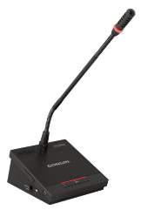

Бренд: GONSIN
Модель: DCS-1013DG-W 510 mm

GONSIN Микрофонный пульт делегата DCS-1013DG-W 510 mm - беспроводной пульт делегата с гусеничным микрофоном 510 мм (Ø14 мм), используемый в конференц-залах и переговорных для участия в обсуждениях, голосованиях и прослушивания синхронного перевода; обеспечивает качественную передачу речи, регулировку чувствительности микрофона и защищённую Wi-Fi связь.

Технические характеристики:

- Тип: беспроводной делегатский пульт
- Микрофон: гусеничный, Ø14 мм, конденсаторный
- Дисплей: мини LCD
- Аудио: встроенный динамик, разъём 3,5 мм для наушников
- Связь: Wi-Fi (2.4/5.2/5.8 ГГц, IEEE 802.11n), AES-128, WEP/WPA/WPA2
- Аккумулятор: Li-ion, до 17 часов работы
- Режимы дискуссии: FIFO, Override, Wait, Voice, Apply, PTT, Timed
- Зарядка: DC 12В/2А
- Дополнительно: DSP/AI шумоподавление, независимая регулировка чувствительности

